Comunicato stampa n.39 del 12/07/2010 U.S. Borgonuovo
Borgonuovo UNDER 20
Formazione: Pecoraro A., Garbagnati R., Gigliotti E., Motta D., Gioffrè M.E., Campofiorito G., Toma M., Consaga M., Sarlo S., Auriemma C., Dell’Aquila V. Chirico S. All. Fretti G., Auriemma G., Isoni D.
Sabato 10 e domenica 11 luglio presso l’ impianto sportivo “BOSIO” si sono svolte le Finali nazionali FUTSAL F.I.C.S. under 20 femminile. Le squadre partecipanti sono state, C:P:S: Stezzano (BG), Città di Formia (LT), Fiano Romano (ROMA) e U.S. Borgonuovo Settimo,
La società Borgonuovo che ha ospitato la manifestazione nazionale si e classificata al 3° posto battendo nella finale del 3° e 4° posto il Fiano Romano, il 1° posto è stato appannaggio del C.P.S. Stezzano di Bergamo che in ginale per il 1° e 2° posto ha superato La Città di Formia per 5 a 1. La miglior giocatrice è stata Biancini Jessica del Fiano Romano, la miglior portiera Alessia Pecoraro del Borgonuovo di Settimo.
Risultati Finali Nazionale Under 20 F.I.C.S.
 | 10/07/2009 | Casa |  | Trasferta |  | risultato
 | 14.00 | BORGO SETT. TO |  | FIANO ROMANO |  | 4-3
 | 15.00 | CITTA' DI FORMIA |  | CPS STEZZANO |  | 0-4
 | 10/07/2009 | Casa |  | Trasferta |  | risultato
 | 16.30 | CITTA' DI FORMIA |  | FIANO ROMANO |  | 5-4
 | 17.30 | CPS STEZZANO |  | BORGO SETT. TO |  | 3-1
 | 10/07/2009 | Casa |  | Trasferta |  | risultato
 | 19.00 | FIANO ROMANO |  | CPS STEZZANO |  | 2-10
 | 0.00 | BORGO SETT. TO |  | CITTA' DI FORMIA |  | 0-2
11/07/2009 |  |  | Casa |  | Trasferta | risultato
9.00 |  |  | FIANO ROMANO |  | BORGO SETT. TO | 1-0
9.30 |  |  | CPS STEZZANO |  | CITTA' DI FORMIA | 3-2
11/07/2009 |  |  | Casa |  | Trasferta | risultato
10.15 |  |  | FIANO ROMANO |  | CITTA' DI FORMIA | 0-1
10.45 |  |  | BORGO SETT. TO |  | CPS STEZZANO | 1-2
11/07/2009 |  |  | Casa |  | Trasferta | risultato
11.30 |  |  | CPS STEZZANO |  | FIANO ROMANO | 3-0
12.00 |  |  | CITTA' DI FORMIA |  | BORGO SETT. TO | 0-0 rig. 3-2
CLASSIFICA QUALIFICHE:
C.P.S.STEZZANO 18 PUNTI, CITTA’ DI FORMIA 11 PUNTI, BORGONUOVO 4 PUNTI, FIANO ROMANO 3 PUNTI Finale 3°-4° posto BORGONUOVO – FIANO ROMANO: 3-1
RETI BORGONUOVO: 1 GIOFFRE’ MARIA ELENA, 1 AURIEMMA CHIARA, 1 CONSAGA MORENA.
Finale 1°-2° posto C.P.S. STEZZANO – CITTA DI FORMIA: 5-1
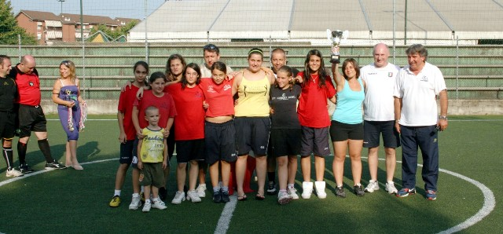
Borgonuovo Under 20 3^ classificata
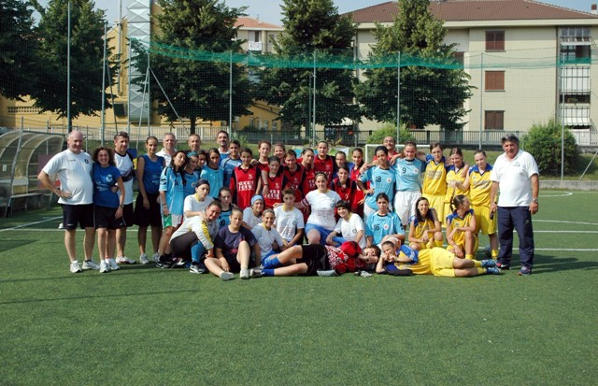
tutte le squadre under 20
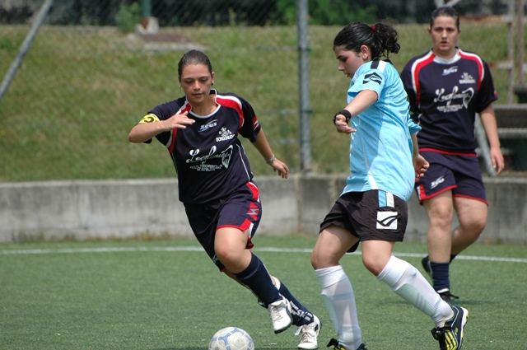
fase di gioco Borgonuovo
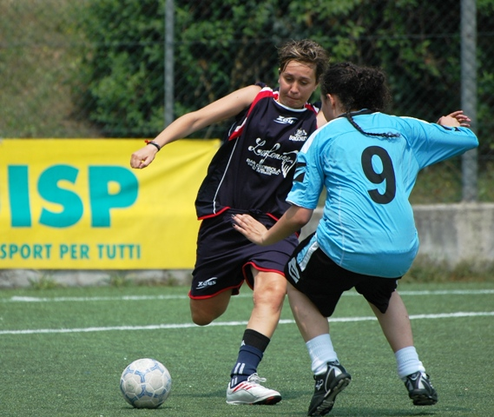
fase di gioco Borgonuovo
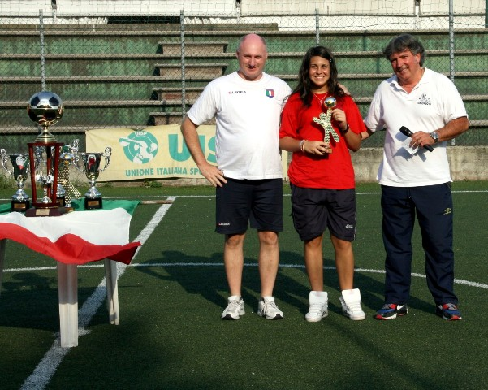
miglior portiere Alessia Pecoraro



TORNEO “BOSIO” PRIMAVERA 2010

 | 9^ ritorno
07/07 ore 21 | G.K. | LE RISERVE | 4-5
07/07 ore 22 | STARLIGHT | BAR KIJO | 5-7
09/07 ore 20 | CDS | MARACANA' | 5-0 ta
09/07 ore 21 | L'ANGOLO D. LAMA | RIVER SIDE | 9-6
09/07 ore 22 | LONGOBARDA | CABRIO | 6-10

CLASSIFICA 9^ GIORNATA DI RITORNO

 |  | PARTITE |  |  |  | RETI
SQUADRE | PUNTI | GIOC | VINTE | NULLE | PERSE | FATTE | SUBITE | DISC
BARKIJO | 49 | 18 | 16 | 1 | 1 | 142 | 63
RIVERSIDE | 45 | 18 | 15 | 0 | 3 | 134 | 80
ANGOLODEL.LAMA | 35 | 18 | 11 | 2 | 5 | 112 | 69
STARLIGHT | 35 | 18 | 11 | 2 | 5 | 99 | 61
CABRIO | 33 | 18 | 11 | 0 | 7 | 102 | 72
LE RISERVE | 21 | 18 | 7 | 0 | 11 | 83 | 91
GK | 17 | 18 | 5 | 2 | 11 | 101 | 141
CDS | 13 | 18 | 4 | 1 | 13 | 78 | 109
MARACANA’ | 12 | 18 | 4 | 0 | 14 | 52 | 103
LONGOBARDA | 6 | 18 | 2 | 0 | 16 | 66 | 161

1^ semifinale 14/07 ore 21,00 1^ contro 4^ BAR KIJO - STARLIGHT
2^ semifinale 14/07 ore 22,00 2^ contro 3^ RIVER SIDE – L’ANGOLO DELLA LAMA

